ALYTAUS RAJONO SAVIVALDYBĖS ADMINISTRACIJA
TECHNINĖ SPECIFIKACIJA

- SĄVOKOS IR SUTRUMPINIMAI/ BENDRA INFORMACIJA
  - Pirkėjas / Perkančioji organizacija – Alytaus rajono savivaldybės administracija.
  - Tiekėjas – ūkio subjektas – fizinis asmuo, privatusis ar viešasis juridinis asmuo, kita organizacija ir jų padalinys arba tokių asmenų grupė, įskaitant laikinas ūkio subjektų asociacijas, su kuriuo Pirkėjas sudarys šio Pirkimo sutartį.
  - Sutartis – Pirkimo sutartis, sudaroma tarp Tiekėjo ir Pirkėjo dėl šio Pirkimo objekto.
  - Projektas – Alytaus rajono savivaldybės administracija, siekdama įgyvendinti projektą, Nr. 21-005-P-0001 „Ikimokyklinio ugdymo vietų plėtra Alytaus rajone“, numato įsigyti toliau įvardintas prekes.

- PIRKIMO OBJEKTAS
  - Pirkimo objektas – baldų projektavimas, gamyba ir montavimas Alytaus rajono Vlado Mirono gimnazijos Alovės pagrindinio ugdymo skyriaus ikimokyklinio ir priešmokyklinio ugdymo grupėms (toliau – prekės).
  - Prekių pristatymo vieta Mokyklos g. 5, Alovės k., Alovės sen., Alytaus r. sav.
- REIKALAVIMAI PREKĖMS
3.1 Prekės apima baldų projekto paruošimą, prekių pagaminimą, pristatymą, montavimą ir paruošimo darbus. (Į baldų kainą turi būti įskaičiuotos visos išlaidos, susijusios su baldų gamybos derinimu su Pirkėju, ir kitos pirkimo sutarties tinkamam įvykdymui būtinos išlaidos: baldų pagaminimo, pristatymo, sumontavimo, visų rūšių pakuočių ir kitų šiukšlių išvežimo išlaidos).
3.2. Visų siūlomų prekių naudojimo garantijos trukmė, jeigu nenurodyta kitaip šio dokumento žemiau pateikiamose perkamų prekių specifikacijose, turi būti ne mažesnė kaip 24 mėnesiai nuo prekių perdavimo–priėmimo akto pasirašymo dienos.
3.4. Objekto apžiūra vykdant viešąjį pirkimą Viešųjų pirkimų įstatymo nustatyta tvarka (susitikimas vykdomas su Užsakovu suderintu laiku, bet ne vėliau kaip likus 3 darbo dienomis iki pasiūlymo pateikimo termino pabaigos)
3.5. Baldų projektavimas:
3.5.1. Baldų projektas turi būti sudarytas iš:
3.5.1. Baldų brėžinių, nurodant baldų matmenis (+/- 2 cm);
3.5.2. Suprojektuotų baldų techninės specifikacijos, nustatančios medžiagų technines charakteristikas (plokštės tipas, storis ir spalva; briaunos tipas, storis ir spalva; baldų ir komplektuojančių dalių spalvos, medžiagiškumas, furnitūra ir kt.);
3.5.3. 2D ir 3D vizualizacijų, pagal kurias įmanoma suprasti ir įvertinti būsimų baldų bei atskirų jų dalių vaizdą, atvaizduojant baldus aiškiai iš visų pusių: vaizdas iš viršaus, vaizdas iš priekio, vaizdas iš šono.
3.5.4. Baldų projektas turi būti pateikiamas Pirkėjui nurodytu el. paštu.
3.5.5. Baldų projekto detalumas, nustatantis medžiagų technines charakteristikas (plokštės tipas, storis ir spalva; briaunos tipas, storis ir spalva; baldų ir komplektuojančių dalių spalvos, medžiagiškumas, furnitūra ir kt.), turi būti pakankamas baldų gamybos kaštams apskaičiuoti.
3.5.6. Baldų projektas negali būti pritaikytas konkrečiam gamintojui.
3.5.7. Baldų spalvos ir kiti parametrai turi būti derinami su pirkėju.
3.5.8. Numatyta vieta išmaniajai lentai ir sieniniams lavinamiesiems žaidimams.
3.6. Baldų gamyba:
3.6.1. Pirkėjo užsakyme nurodyti baldai turi būti suderinti, pagaminti, pristatyti, sumontuoti iki 2025 m. rugpjūčio 8d.
3.7. Pasiruošimas baldų gamybai:
3.7.1. Tiekėjas prieš baldų gamybą privalo atvykti į Užsakovo nurodytą vietą ir atlikti galutinį tikslių matmenų išmatavimą vietoje.
3.8. Su Pirkėju prieš baldų gamybą turi būti suderinta:
3.8.1. tiksli baldų ir komplektuojančių dalių spalva;
3.8.2. baldų furnitūra, mechanizmai;
3.8.3. įmontuojamo apšvietimo galimybės;
3.9. Tiekėjas turi laikytis suderinto baldų gamybos ir montavimo plano reikalavimų.
3.10. Kiti reikalavimai:
3.10.1. Visi baldai, jų komplektuojančios dalys turi būti nauji, nenaudoti;
3.10.2. Pagaminti baldai turi būti pateikiami su visais varžtais, lankstais bei kitais priedais ar furnitūra, reikalingais tinkamai sumontuoti ir eksploatuoti baldus.
3.10.4. Baldai ir medžiagos iš kurių jie pagaminti turi atitikti higienos normos HN 75:2016 „Ikimokyklinio ir priešmokyklinio ugdymo programų vykdymo bendrieji sveikatos saugos reikalavimai“ reikalavimus.
1 lentelė.
Eil.  Nr. | Pavadinimas ir techninės charakteristikos | Kiekis | Mato vnt.
1. | Reguliuojamo aukščio kėdė  Preliminarūs matmenys (plotis x gylis x aukštis su atlošu cm):  38,5 x 39,5 x 53 cm; 57 cm; 61 cm; 65 cm (priklausomai nuo nustatytos sėdimosios dalies aukščio) ± 2 cm  Sėdimosios dalies preliminarūs matmenys (plotis x gylis x aukštis cm):  32 x 30 x 24 cm; 28 cm; 32 cm; 36 cm (priklausomai nuo nustatytos sėdimosios dalies aukščio) ± 2 cm  Kėdės pavyzdys:  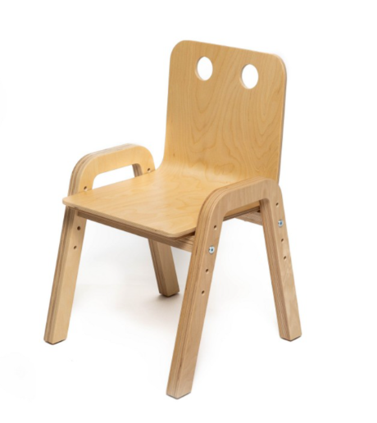  Kėdutė pagaminta iš natūralios beržo faneros. Dažyta ir lakuota vandens pagrindo laku, kuris yra netoksiškas. Natūralios medžio spalvos.  Gaminiui turi būti suteikta ne trumpesnė nei 2 metų garantija. | 32 | Vnt.
2. | Reguliuojamo aukščio stalas šešiakampio formos su šešiomis kojomis.  Preliminarūs matmenys (skersmuo x aukštis cm)  120 x 42 – 60 cm. (priklausomai nuo nustatyto aukščio) ± 2 cm.  Stalo pavyzdys:  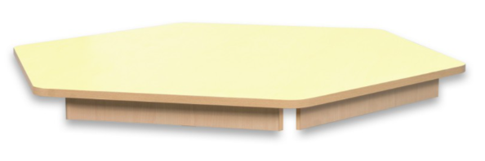  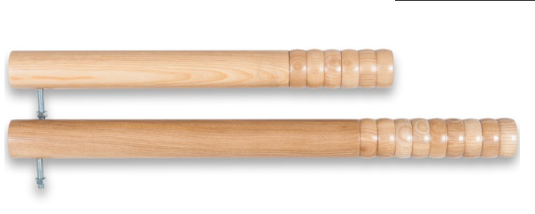  Stalviršis pagamintas iš laminuotos medžio drožlių plokštės. Spalva gelsva.  Stalo kojos pagamintos iš natūralios beržo medienos.  Padengtos vandens pagrindo laku, kuris yra netoksiškas.  Gaminiui turi būti suteikta ne trumpesnė nei 2 metų garantija. | 2 | Vnt.
3. | Reguliuojamo aukščio apvalus stalas su keturiomis kojomis.  Preliminarūs matmenys (skersmuo x aukštis cm)  100 x 42 – 60 cm. (priklausomai nuo nustatyto aukščio) ± 2 cm.  Stalo pavyzdys:  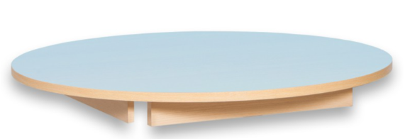  Stalviršis pagamintas iš laminuotos medžio drožlių plokštės. Spalva žydra.  Stalo kojos pagamintos iš natūralios beržo medienos.  Padengtos vandens pagrindo laku, kuris yra netoksiškas.  Gaminiui turi būti suteikta ne trumpesnė nei 2 metų garantija. | 2 | Vnt.
4. | Reguliuojamo aukščio keturkampis stalas su keturiomis kojomis.  Preliminarūs matmenys (ilgis x plotis x aukštis cm)  80 x 80 x 42 – 60 cm. (priklausomai nuo nustatyto aukščio) ± 2 cm.  Stalo pavyzdys:  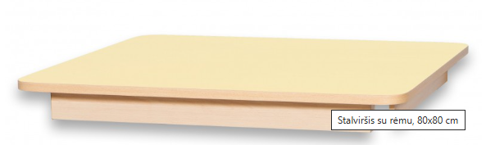  Stalviršis pagamintas iš laminuotos medžio drožlių plokštės. Spalva kreminė.  Stalo kojos pagamintos iš natūralios beržo medienos.  Padengtos vandens pagrindo laku, kuris yra netoksiškas.  Gaminiui turi būti suteikta ne trumpesnė nei 2 metų garantija. | 1 | Vnt.
5. | Reguliuojamo aukščio trikampio formos stalas su trimis kojomis.  Preliminarūs matmenys (kraštinės ilgis x aukštis cm)  120 x 42 – 60 cm. (priklausomai nuo nustatyto aukščio) ± 2 cm.  Stalo pavyzdys:  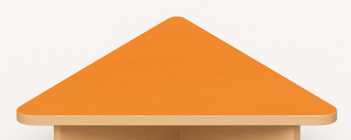  Stalviršis pagamintas iš laminuotos medžio drožlių plokštės. Spalva oranžinė.  Stalo kojos pagamintos iš natūralios beržo medienos.  Padengtos vandens pagrindo laku, kuris yra netoksiškas.  Gaminiui turi būti suteikta ne trumpesnė nei 2 metų garantija. | 2 | Vnt.
6. | Keturių aukštų lova su čiužiniais (aukštai ištraukiami)  Preliminarūs matmenys (aukštis x ilgis x gylis cm)  165 x 85 x 66 cm. (66 cm gylis yra vienos miegojimo vietos) ± 2 cm.  Čiužinio matmenys turi būti pritaikyti pagal lovos matmenis, čiužinio storis ne mažesnis nei 7 cm.  Užpildas: aukšto tankio porolonas.  Nuimamas bei skalbiamas čiužinio užvalkalas iš natūralaus pluošto su užtrauktuku.  Lovos pavyzdys:  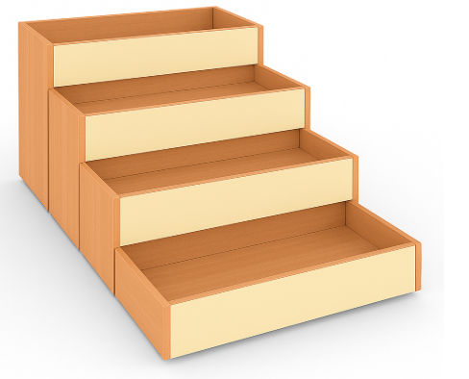  Lova pagaminta iš laminuotos medžio drožlių plokštės. Priekinio fasado spalva gelsva.  Gaminiui turi būti suteikta ne trumpesnė nei 2 metų garantija. | 5 | Vnt.
7. | Spintelė su plastikinėmis dėžutėmis  Preliminarūs matmenys (aukštis x plotis x gylis cm)  106 x 138 x 48 cm. ± 2 cm.  Spintelės pavyzdys:  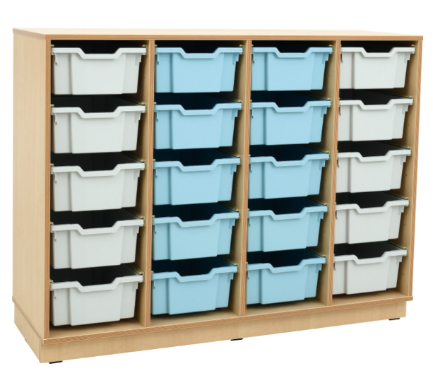  Spintelė pagaminta iš ne mažiau nei 18 mm storio laminuotos medžio drožlių plokštės. Spalva - beržas.  Plastikines dėžutes galima sudėti vieną ant kitos. Chemiškai nereaguojantis, perdirbamas polipropenas.  Gaminiui turi būti suteikta ne trumpesnė nei 2 metų garantija. | 1 | Vnt.
8. | Spintelė su plastikinėmis dėžutėmis  Preliminarūs matmenys (aukštis x plotis x gylis cm)  106 x 138 x 48 cm. ± 2 cm.  Spintelės pavyzdys:  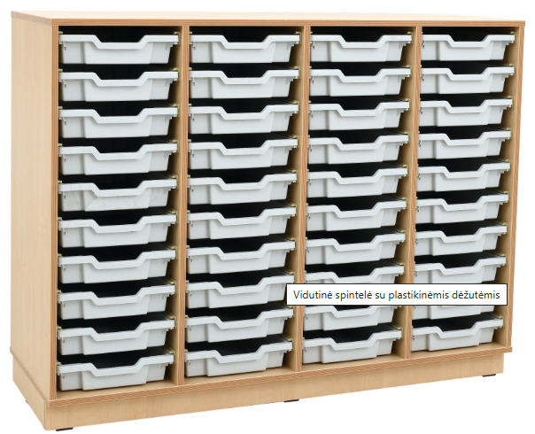  Spintelė pagaminta iš ne mažiau nei 18 mm storio laminuotos medžio drožlių plokštės. Spalva - beržas.  Plastikines dėžutes galima sudėti vieną ant kitos. Chemiškai nereaguojantis, perdirbamas polipropilenas.  Gaminiui turi būti suteikta ne trumpesnė nei 2 metų garantija. | 1 | Vnt.
9. | Knygų stovas  Preliminarūs matmenys (aukštis x plotis x gylis cm)  121 x 74 x 40 cm. ± 2 cm.  Spintelės pavyzdys:  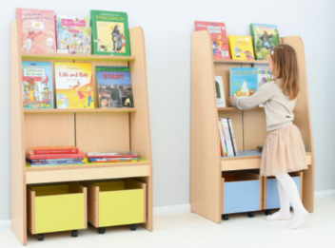  Atvira knygų spinta su 3 lentynomis. Pagaminta iš laminuotos medžių drožlių plokštės beržo dekoro su spalvingomis lentynomis bei dvejomis mobiliomis daiktadėžėmis.  1 vnt. Geltona spalva.  1 vnt. žydra spalva.  Gaminiui turi būti suteikta ne trumpesnė nei 2 metų garantija. | 2 | Vnt.
10. | Bibliotekos komplektas su dviem minkštasuoliais ir daiktadėžėmis.  Preliminarūs išmatavimai (ilgis x plotis cm)  160 x 190 cm. ± 2 cm.  Bibliotekos komplekto pavyzdys:  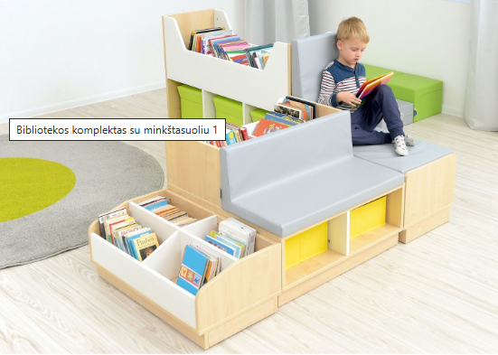  Komplektą sudaro:  Knygų stovas su pertvaromis 1vnt.  Talpykla knygoms 1vnt.  Minkštasuolis su talpykla knygoms 1 vnt.  Stovas knygoms su minkštasuoliu 1 vnt.  Daiktadėžė 7 vnt.  Stovai pagaminti iš laminuotos medžio drožlių plokštės.  Minkštasuoliai padengti PVC medžiaga.  Gaminiui turi būti suteikta ne trumpesnė nei 2 metų garantija. | 2 | Vnt.
11. | Vaikiška virtuvėlė su įmontuota žaisline buitine technika  Preliminarūs matmenys (ilgis x plotis x aukštis cm)  149 x 39 x 127 cm. ± 2 cm.  Virtuvėlės pavyzdys:  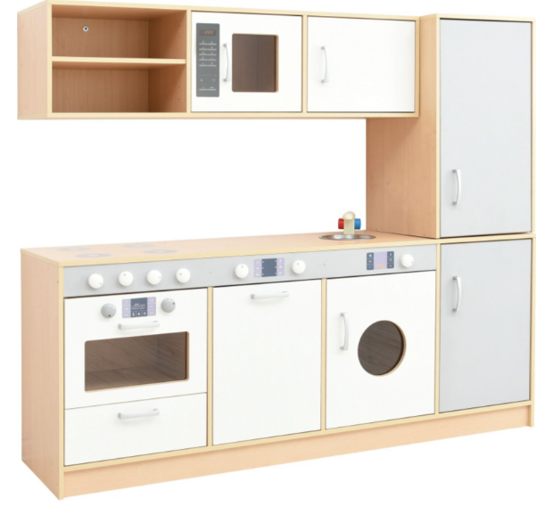  Virtuvinis baldų komplektas su įmontuota žaisline buitine technika (kriaukle, orkaite, mikrobangų krosnele, indaplove, šaldytuvu).  Virtuvėlė pagaminta iš laminuotos medžio drožlių plokštės.  Gaminiui turi būti suteikta ne trumpesnė nei 2 metų garantija. | 2 | Vnt.
12. | Komplektas  Preliminarūs matmenys (ilgis x plotis x aukštis cm)  260 x 195 x 168 cm.  Komplekto pavyzdys:  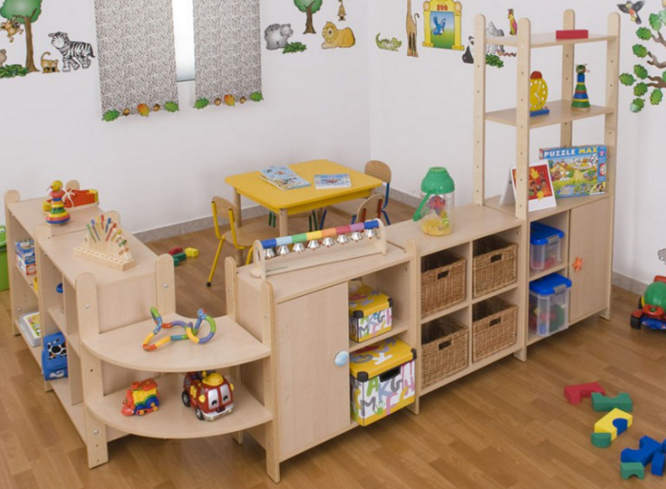 | 2 | Vnt.
13. | Pufas  Preliminarūs matmenys (skersmuo x aukštis x plotis cm)  64,5 x 43 x 67 cm. ± 2 cm.  Pufo pavyzdys:  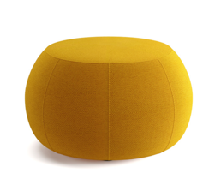  Vaizdas iš priekio ir viršaus  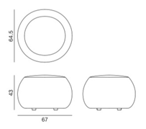  Baldo konstruktyvą turi sudaryti ne prastesnė nei medžio plaušo  plokštė, aptraukta standžiu porolonu ir audiniu.  2. Sėdimoji dalis pagaminta iš ne mažiau nei 50 mm storio porolono.  3. Visos matomos pufo dalys turi būti aptrauktos audiniu, kurio  atsparumas trinčiai – ne mažiau nei 50000 ciklų pagal Martindale  skalę.  4. Pufo kampai apvalinti, saugūs, minkšti – turi būti visas pufas  vientisai aptraukas porolonu.  5. Audinio tipas – poliesteris, gerai valomas vandeniu su muilu. Turi  būti galimybė pasirinkti spalvą iš ne mažiau nei 10 spalvų paletės;  6. Gaminiui turi būti suteikta ne trumpesnė nei 2 metų garantija. | 2 | Vnt.
14. | Minkštas kubas  Preliminarūs matmenys (plotis x gylis x aukštis cm)  40 x 40 x 25 cm.  Pavyzdys:  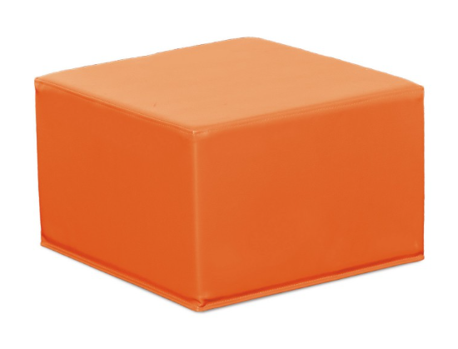  Kubas aptrauktas atsparia trinčiai, lengvai valoma, neslystančia PVC medžiaga be ftalatų.  Standus porolono užpildas | 4 | Vnt.
15. | Pufas  Preliminarūs matmenys (skersmuo x aukštis x plotis cm)  93 x 32 x 95 cm. ± 2 cm.  Pufo pavyzdys:  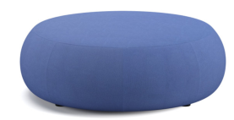  Vaizdas iš priekio ir viršaus:  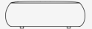  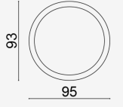  Baldo konstruktyvą turi sudaryti ne prastesnė nei medžio plaušo  plokštė, aptraukta standžiu porolonu ir audiniu.  2. Sėdimoji dalis pagaminta iš ne mažiau nei 50 mm storio porolono.  3. Visos matomos pufo dalys turi būti aptrauktos audiniu, kurio  atsparumas trinčiai – ne mažiau nei 50000 ciklų pagal Martindale  skalę.  4. Pufo kampai apvalinti, saugūs, minkšti – turi būti visas pufas  vientisai aptraukas porolonu.  5. Audinio tipas – poliesteris, gerai valomas vandeniu su muilu. Turi  būti galimybė pasirinkti spalvą iš ne mažiau nei 10 spalvų paletės;  6. Gaminiui turi būti suteikta ne trumpesnė nei 2 metų garantija. | 2 | Vnt.
16. | Spalvotos drabužinės su suoliukais  Preliminarūs matmenys (aukštis x plotis x gylis cm)  87 x 36 x 40 cm. ± 2 cm.  Spintelės pavyzdys:  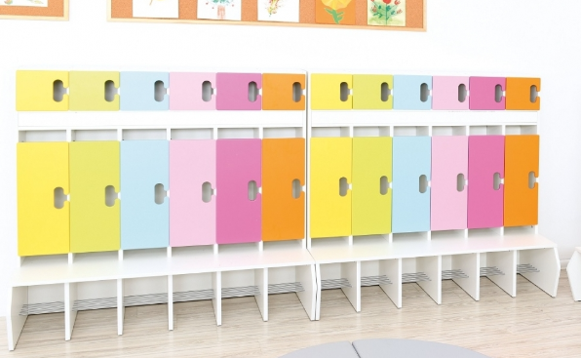  Drabužinė pagaminta iš aukštos kokybės plokštės. Durelių gamybai naudojama MDF plokštė.  Gaminiui turi būti suteikta ne trumpesnė nei 2 metų garantija. | 35 | Vnt.
17. | Darbo stalas su stalčių bloku  Preliminarūs matmenys (ilgis x plotis x aukštis cm)  80 x 180 x 75 cm.  Stalo ir stalčių bloko pavyzdys:  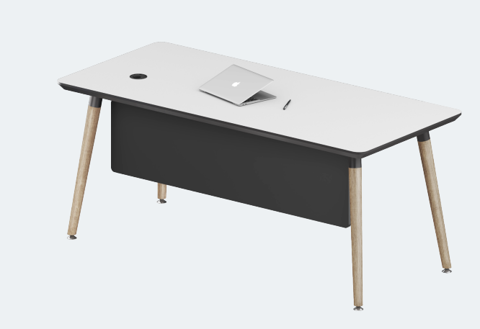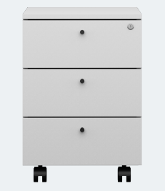  Stalviršis – baltos matinės spalvos  Dengiamoji plokštė – medžio imitacija  Kojos – medinės  Stalčių blokas – baltos matinės spalvos  Pagaminta iš aukštos kokybės ne mažiau nei 18 mm storio baldinės plokštės.  Gaminiui turi būti suteikta ne trumpesnė nei 2 metų garantija. | 2 | Vnt.
18. | Kėdė  Kėdės pavyzdys:  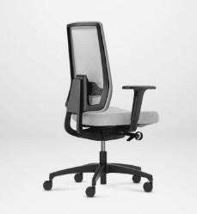  Ergonominė kėdė su ratukais  Sėdynės ir atlošo spalva tamsiai pilka  Aukštis reguliuojamas  Medžiagiškumas – tinklelis  Gaminiui turi būti suteikta ne trumpesnė nei 2 metų garantija. | 2 | Vnt.
19. | Mokytojo spinta  Preliminarūs matmenys (plotis x gylis x aukštis cm)  86 x 46 x 210 cm.  Pagaminta iš aukštos kokybės ne mažiau nei 18 mm storio baldinės plokštės  Gaminiui turi būti suteikta ne trumpesnė nei 2 metų garantija. | Vnt. | 2
20. | Komplektas  Preliminarūs matmenys (plotis x gylis x aukštis cm)  320 x 40 x 188 cm.  Komplekto pavyzdys:  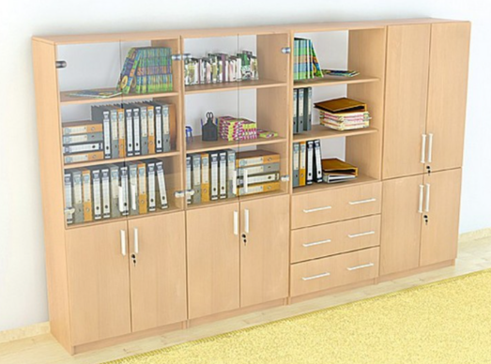 | Vnt. | 2

Lentelėje pateikti baldų kiekiai ir išmatavimai yra preliminarūs, po baldų projektavimo šie parametrai gali keistis atsižvelgiant į patalpų plotą ir baldų išdėstymą. Apstatymas baldais reikalingas dviem klasėm su mokytojų darbo vietomis (priešmokyklinio ir ikimokyklinio ugdymo), miegamojo patalpai ir persirengimui skirtoms patalpoms. Visi baldai tarpusavyje turi derėti.

4. APLINKOSAUGINIAI REIKALAVIMAI

Eil. Nr. | Perkamoms prekėms keliami minimalūs aplinkos apsaugos kriterijai | Prekių atitiktį aplinkos apsaugos kriterijų reikalavimams įrodančius dokumentus tiekėjai turi pateikti pristatant prekes Pirkėjui).
1. | Ne mažiau kaip 80 proc. balduose naudojamos medienos, medienos medžiagų ir gaminių turi būti iš miškų, sertifikuotų naudojant FSC21 ar PEFC22 miškų sertifikavimo sistemas arba lygiavertes sertifikavimo sistemas | a) Galiojantis FSC®100 arba PEFC, arba kitas darnaus miškų ūkio standarto sertifikatas, arba  b) Pripažintos įstaigos arba paskelbtosios (notifikuotos)  institucijos atlikto bandymo protokolas, tyrimų ataskaita ar  pažyma, arba  c) kiti lygiaverčiai įrodymai.
2. | visos plastikinės dalys, kurių masė ≥ 50 g, turi būti paženklintos kaip tinkamos perdirbti pagal LST EN ISO 11469; | a) Ekologinis ženklas Nordic Swan arba kitas I tipo ekologinis  ženklas (sertifikatas), kuris įrodytų, kad visos plastikinės dalys,  kurių masė ≥ 50 g, yra paženklintos kaip tinkamos perdirbti  pagal nurodytą standartą, arba  b) pripažintos įstaigos arba paskelbtosios (notifikuotos)  institucijos atlikto bandymo protokolas, tyrimų ataskaita ar  pažyma, arba  c) gamintojo techniniai dokumentai, arba  d) saugos duomenų lapas, arba  e) kiti lygiaverčiai įrodymai.
3. | Paviršiams dengti naudojamuose  produktuose:  4.1. neturi būti pavojingų cheminių  medžiagų, klasifikuojamų priskiriant bet kurią iš nurodytų pavojingumo frazę pagal Reglamentą (EB) Nr. 1272/2008;  4.2. neturi būti daugiau kaip 5 proc. masės lakiųjų organinių junginių (LOJ);  4.3. neturi būti chromo (VI) junginių;  4.4. formaldehido išmetamieji teršalai  neturi viršyti 0,05 ppm. | a) Ekologinis ženklas European Ecolabel arba Nordic Swan, arba  kitas I tipo ekologinis ženklas (sertifikatas), kuris įrodytų, kad paviršiams naudojamuose produktuose nėra/neviršija reikalavime nurodytų medžiagų, arba  b) pripažintos įstaigos arba paskelbtosios (notifikuotos) institucijos bandymų protokolas, tyrimų ataskaita ar pažyma arba  c) gamintojo techniniai dokumentai, arba  d) saugos duomenų lapas, arba  e) gamintojo ar tiekėjo deklaracija (pateikiant objektyvius įrodymus), arba  f) kiti lygiaverčiai įrodymai.
5. | Prekių pakuotės | Jeigu prekės tiekiamos ar perduodamos Pirkėjui antrinėje pakuotėje, antrinės pakuotės turi būti laikytinos perdirbamosiomis pakuotėmis pagal Lietuvos Respublikos mokesčio už aplinkos teršimą įstatymo nuostatas arba daugkartinio naudojimo pakuotes (talpas). Tiekėjas patiekdamas Prekes Pirkėjui, pateikia Prekės pakuotės tinkamumą perdirbti (perdirbamumą) arba daugkartinio naudojimo pakuotės (talpos) patvirtinančius dokumentus (pavyzdžiui, pakuotės aprašymo dokumentą, techninį dokumentą, dokumentą iš akredituotų laboratorijų ar pakuočių atliekų perdirbėjų, ar eksportuotojų iš tvarkytojų sąrašo, ar kitus lygiaverčius objektyvius įrodymus).

- PRIEDAI
  - Patalpų planas;
  - Interjero dizaino koncepcija, baldų analogai.

